Министерство транспорта Российской Федерации

Федеральное государственное автономное образовательное

учреждение высшего образования

«Российский университет транспорта» (РУТ(МИИТ))

Институт транспортной техники и систем управления

Кафедра «Управление и защита информации»

**Отчет**

по Лабораторной работе №4

по дисциплине:

Информационное обеспечение систем управления

Выполнил: ст. группы ВУИ-411

Ковальчук Е.В.

Вариант 4

Проверил: Васильева М.А.

Москва 2021 г.

**Задание**

# Вариант 4

1. Показать самый дешевый товар (цена больше нуля) (Таблица Production.Product). Показать поля наименование и цена.
2. Определить количество продавцов и территорию, которую обслуживает минимальное количество продавцов (Таблица Production.Product).
3. Показать товары, для которых существует менее 3 цветов, в одном размере (размер определен) (Таблица Production.Product). Показать поля [Name], Color и Size.
4. Показать товары, цена которых равна максимальной цене товара того же размера (размер определен) (Таблица Production.Product). Показать поля [Name], ListPrice и Size.
5. Показать товары, цена которых больше средней цены в любой подкатегории (Таблица Production.Product). Показать поля [Name], ListPrice и ProductSubcategoryID.

# Решение

1. Показать самый дешевый товар (цена больше нуля) (Таблица Production.Product). Показать поля наименование и цена.

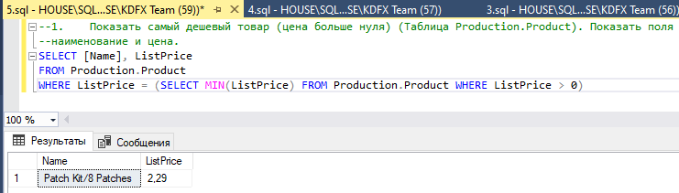

1. Определить количество продавцов и территорию, которую обслуживает минимальное количество продавцов (Таблица Production.Product).

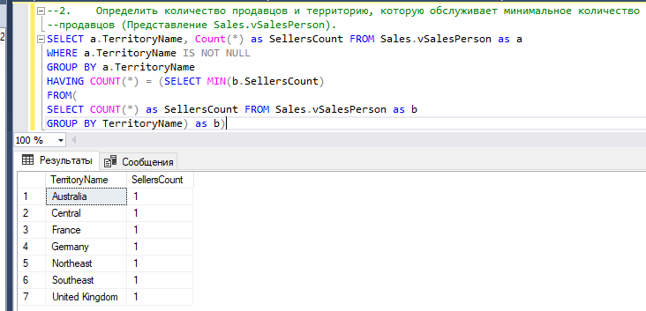

1. Показать товары, для которых существует менее 3 цветов, в одном размере (размер определен) (Таблица Production.Product). Показать поля [Name], Color и Size.

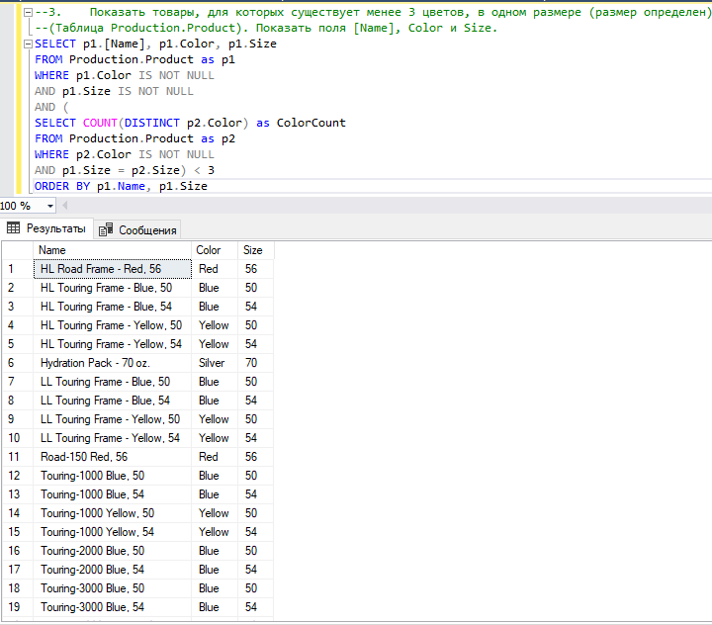

1. Показать товары, цена которых равна максимальной цене товара того же размера (размер определен) (Таблица Production.Product). Показать поля [Name], ListPrice и Size.

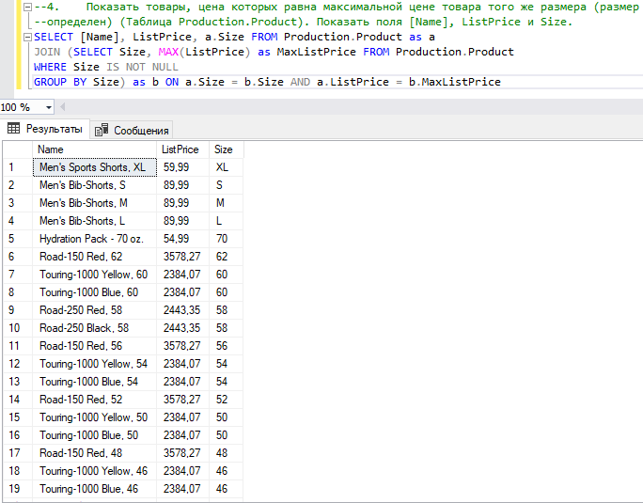

1. Показать товары, цена которых больше средней цены в любой подкатегории (Таблица Production.Product). Показать поля [Name], ListPrice и ProductSubcategoryID.

